Схема 1
к приложению 3

к постановлению Администрации

города Ханты-Мансийска

от____ №____

Территория

бюджетного учреждения Ханты-Мансийского автономного округа – Югры «Окружная клиническая больница»

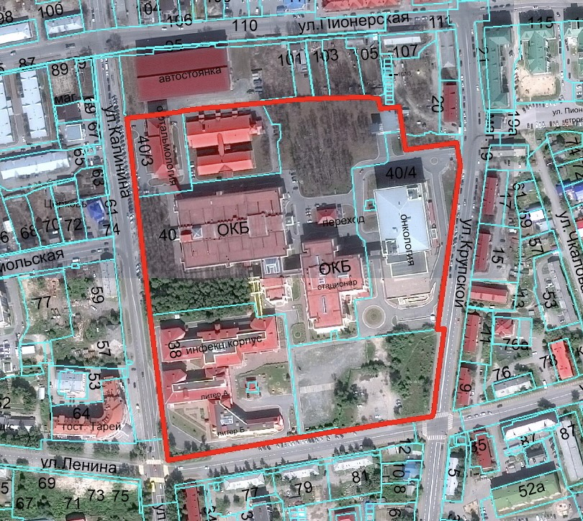

Схема 2
к приложению 3

к постановлению Администрации

города Ханты-Мансийска

от____ №____

Территория
бюджетного учреждения Ханты-Мансийского автономного округа – Югры «Окружной клинический лечебно-реабилитационный центр»

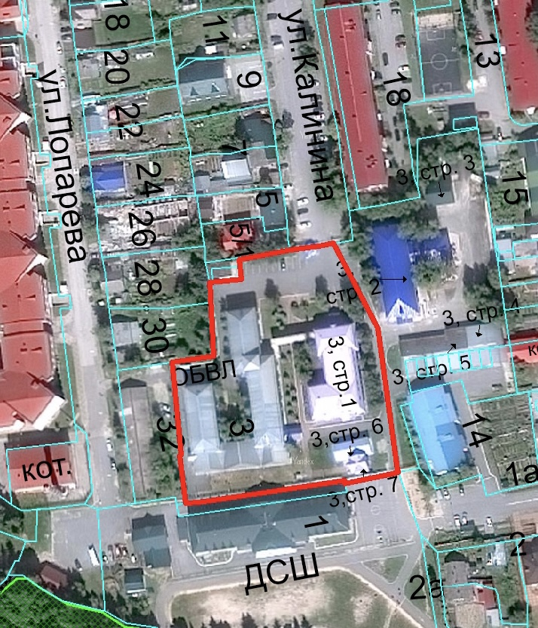
Схема 3
к приложению 3

к постановлению Администрации

города Ханты-Мансийска

от____ №____

Территория
бюджетного учреждения Ханты-Мансийского автономного округа – Югры «Ханты-Мансийская клиническая психоневрологическая больница»

